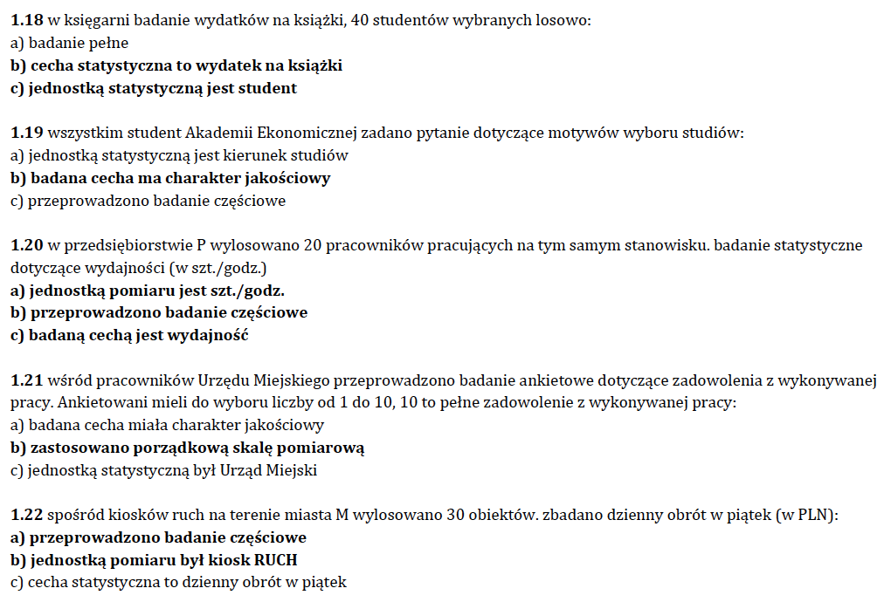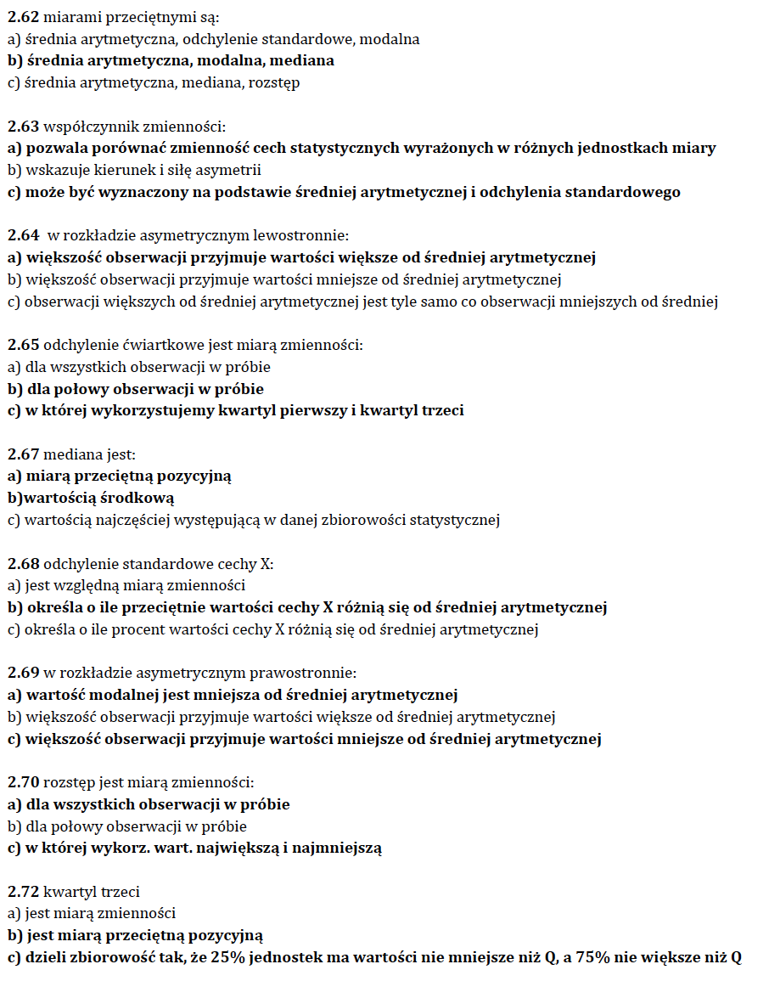

To też

Jednostka pomiaru = „Jeden pomiar”

ŹLE

**Asymetria lewo**: <Me<Mo **Asymetria prawo**: >Me>Mo

**Asymetria lewo**: <Me<Mo **Asymetria prawo**: >Me>Mo

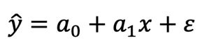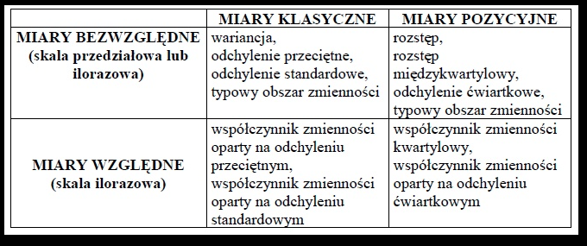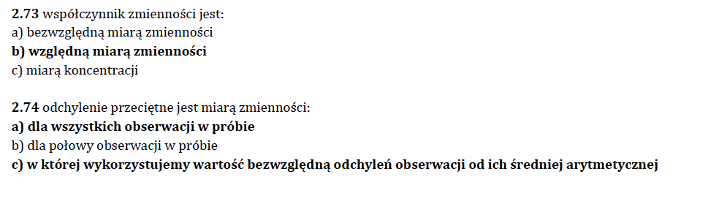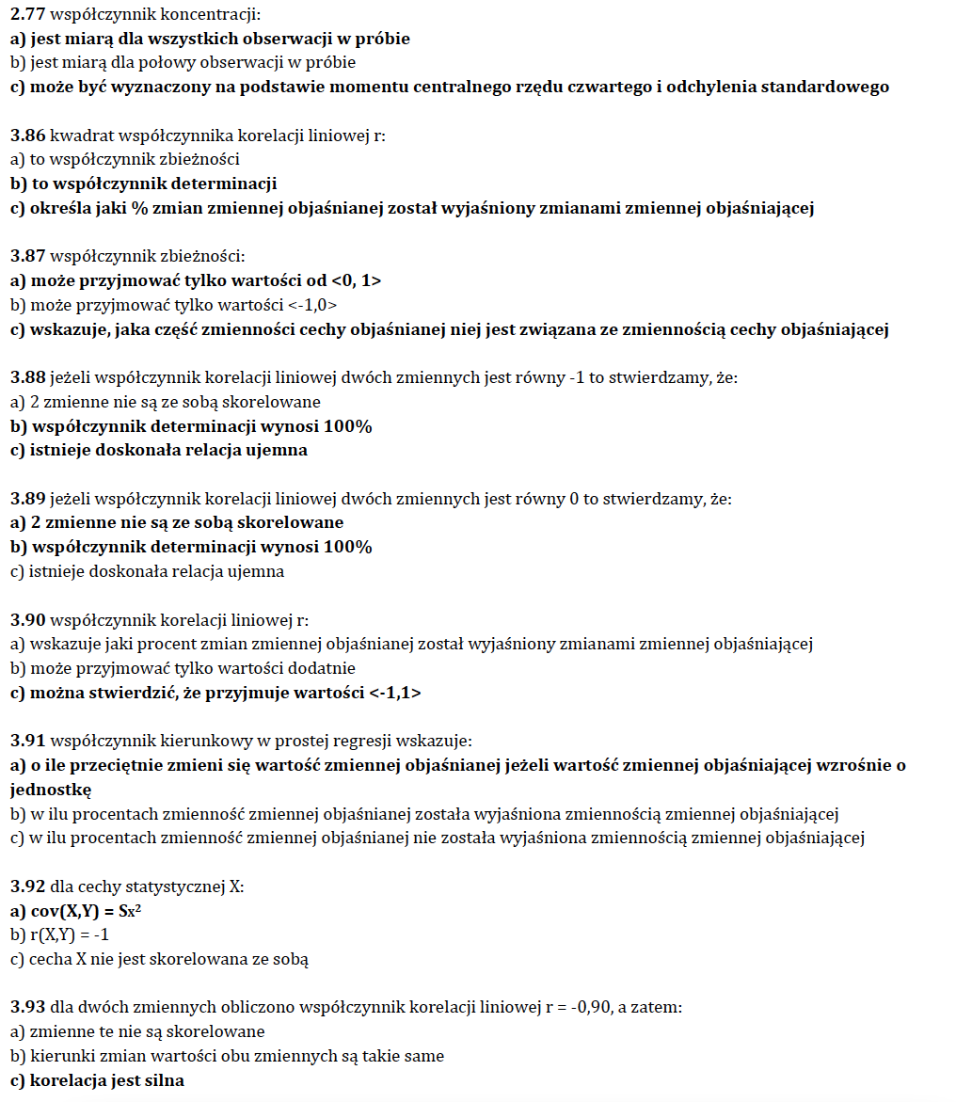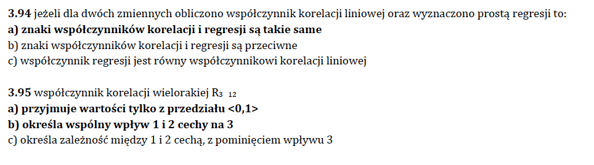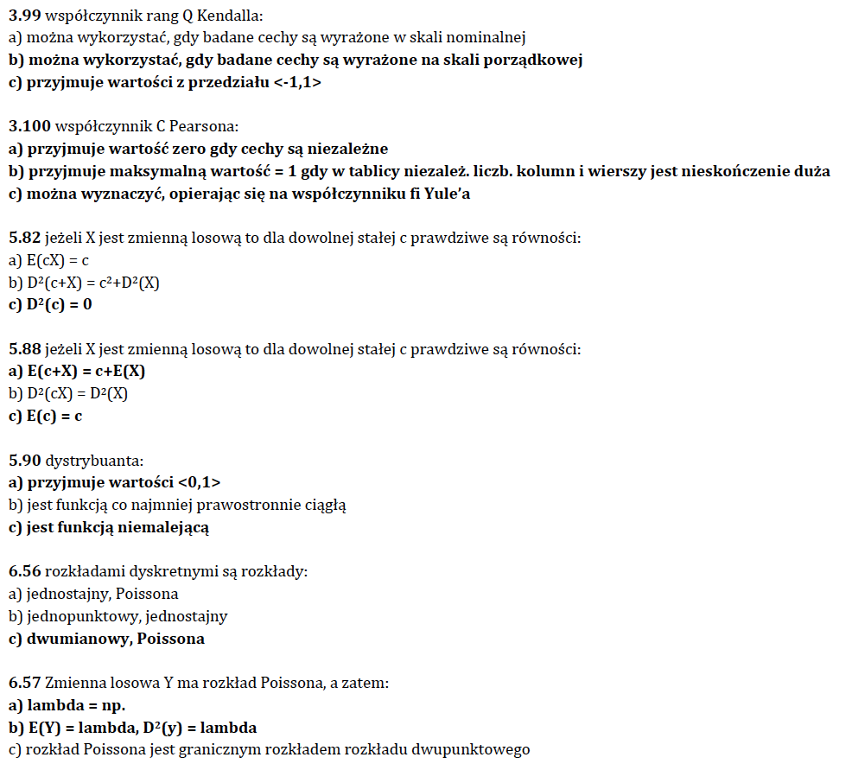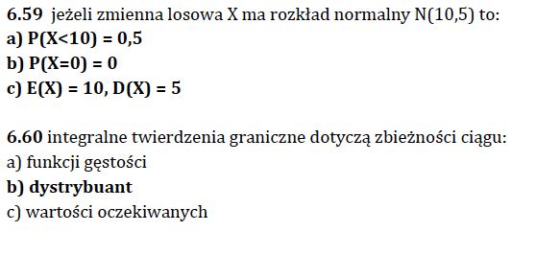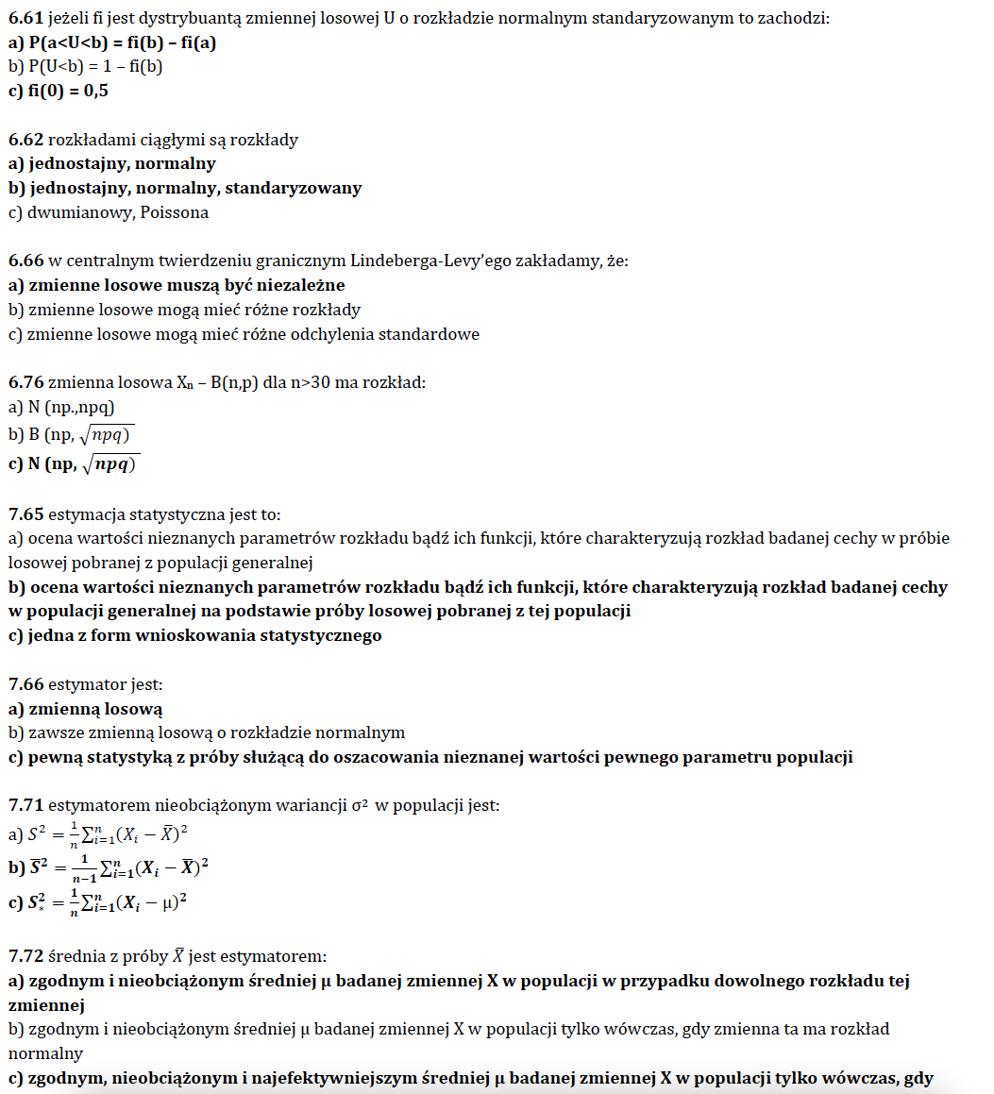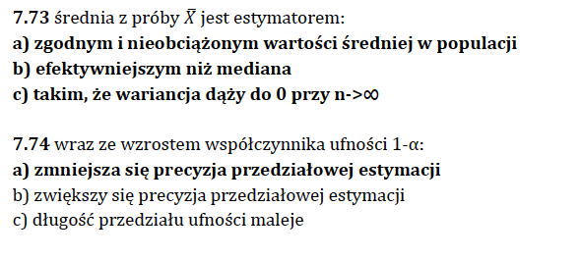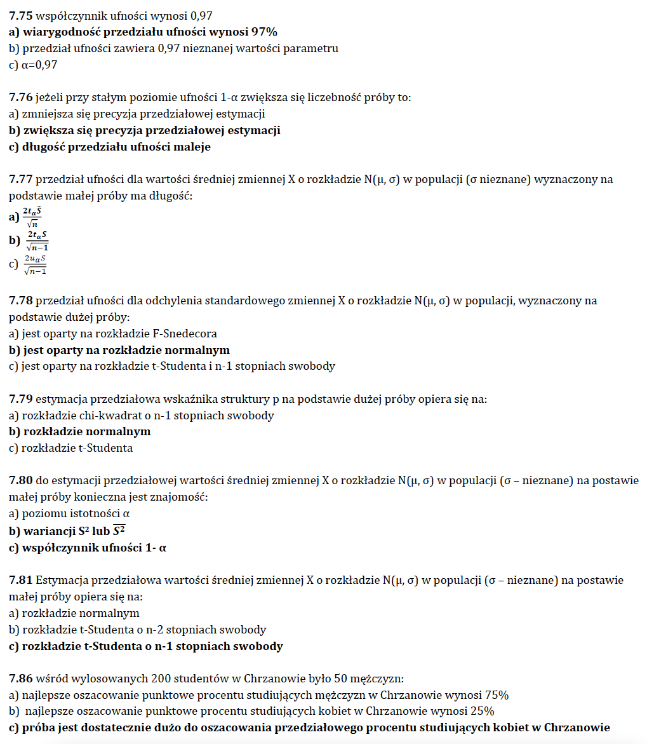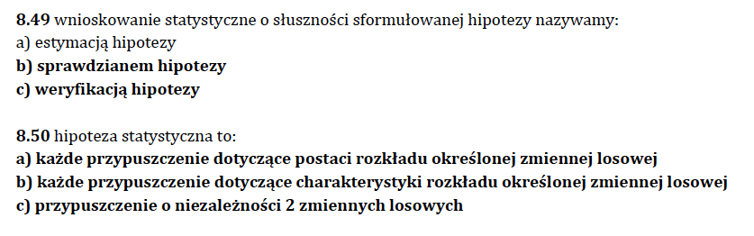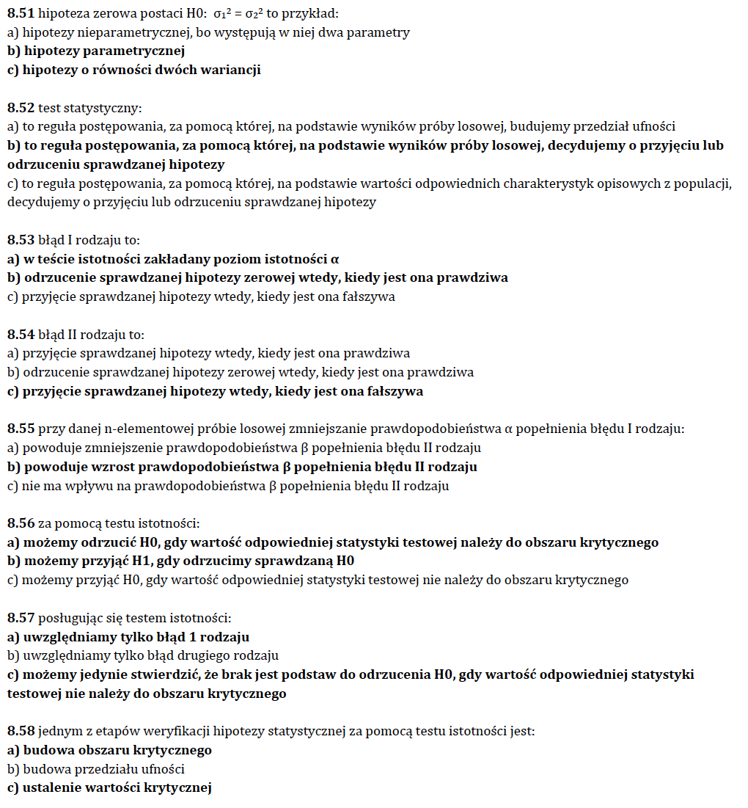 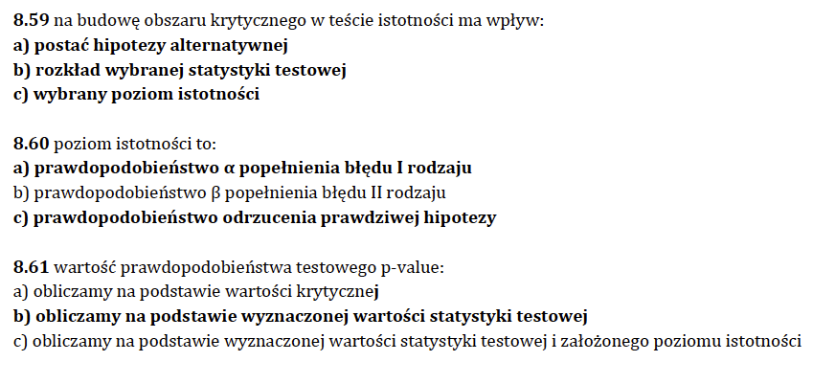

(tau Kendalla)

**Skala porządkowa**: Spearman, tau Kendall

**Skala przedziałowa**: kowariancja, korelacja liniowa Pearsona

Dystrybuanty:

**zmienna ta ma rozkład normalny**

|  |  |  |
| --- | --- | --- |
|  | Hipoteza | H0: |
| decyzja | Prawdziwa | Fałszywa |
| Przyjąć H0 | Znaczek — znacznik wyboru 1 z wypełnieniem pełnym | Błąd II rodzaju |
| Odrzucić H0 | Błąd I rodzaju | Znaczek — znacznik wyboru 1 z wypełnieniem pełnym |

ŹLE

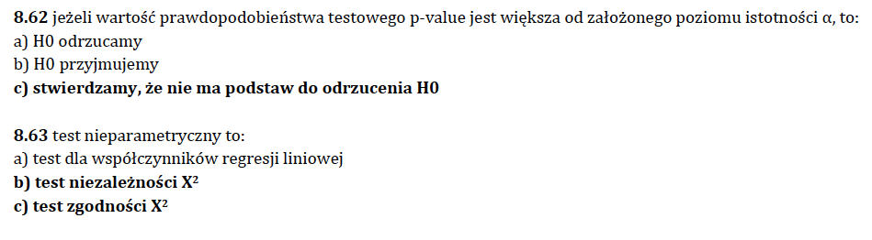

Testy nieparametryczne to: testy zgodności, testy niezależności